**双流区名教师工作室——刘勇工作室**

**工 作 简 讯**

**2021秋季第3期**

刘勇工作室 2021年11月

━━━━━━━━━━━━━━━━━━━━━━━━━━━━━

刘勇工作室汇集了一群语文人，他们热爱教育，有爱心、童心；他们喜爱读书，有慧心、慧眼；他们真爱课堂，有激情、真情；他们珍爱生活，有自信、快乐。

这群人，在一起研讨“本真语文”。追求课堂的本真与高效：语文味浓、自主性高、品质感强。追求语文教学的本真与本味，用最简单的线条拉动最丰富的课堂生成，着眼于提高学生的生命质量。

本真的语文课堂，应是本真而不失本位，本真而不失本色的语文课堂。这种“本真”是对冗繁的语文课堂的一种“清洗”，是对语文学习本质的一种回归，是学生自身主动意识的一种彰显。

主要研究方向是初中语文阅读及写作教学，课题方向为经典阅读、诗意写作。给学生一个精神故乡，就是要为他们提供一个值得追求的方向，给他们一个理想，让他们学会做梦；给学生一个精神故乡，就应该为他们创造一个良好的环境，一个宽松、自由、人性的环境。

编辑部：刘勇工作室

负责人：刘 勇

指 导：邱刚田 赵剑云 高永琼

编 委：杨南 袁榕蔓 余秀彬 曾亚 聂川 杨必容 黄屿 刘湘 敬炜煊 罗丽辉

责任编辑：罗丽辉

联系邮箱：[1039317838@qq.com](mailto:94592845@qq.com) 工作室QQ交流群：699435093

**目 录**

**◆本期视点◆**

**★双流区刘勇名教师工作室举办线上研修活动**

**★双流区刘勇名教师工作室参与市级课题期中评审答辩**

**★双流区刘勇名教师工作室特邀杨开清编辑指导深入推进市级课题**

**◆行动在路上◆**

**★线上研修热情不减，课题研究知网助力****——****记刘勇工作室线上研修活动 聂川**

**★众人同行开天地，名著研讨处处新 ——记刘勇工作室名著命题研讨活动 袁榕蔓**

**★让整本书阅读成为最重要的语文作业——记刘勇课题组参加课题中期评审答辩 曾亚**

**★阅读为学生成长助力，研讨为老师成长奠基——刘勇工作室教学研讨会 罗丽辉**

**◆指引在路上◆**

**★让阅读回归本真的路径分析——刘勇工作室基于“本真语文”的提炼与践行 刘勇**

**★最是“本真”能致远 ——基于深度学习的整本书阅读教学实践研究年度汇报 刘勇**

**★用“群文阅读”破思维之圈 ——《基于群文阅读促进学生思维发展与提升的策略研究》中期汇报 张飞艳**

**◆思考在路上◆**

**★平中出新看《灯笼》，回甘余韵表情思 黄屿**

**★品言语魅力，览陕北风情 罗丽辉**

**★识民俗，学表达 聂川**

**★精选表达方式，叩问写作初心 敬炜煊**

成都市双流区刘勇名师工作室11月研修活动安排

|  |  |  |  |  |  |  |  |
| --- | --- | --- | --- | --- | --- | --- | --- |
| 刘勇工作室 | 11月  3  日 | 14：30—18：30 | 线上 | 杨开清（全国语文优秀教师，四川省教育厅学科专家库专家，四川省教育厅特聘教辅教材审定专家《教育科学论坛》编辑） | 主题：名著阅读出题  1.吴利容老师（棠外）做《朝花夕拾》讲座  2.杨必容老师做《昆虫记》命题思路分享  3.与会老师阐述命题思路  4.杨开清老师为老师们答疑解惑  5.导师刘勇做专业指导 | 工作室全体成员 | 主持：曾亚  摄影：杨必容  简报：罗丽辉 |
| 11月  9  日 | 14：30—18：30 | 线上 | 杨菁伟（知网培训讲师） | 主题：《如何利用知网研学做好课题研究》  1.知网培训讲师杨菁伟《如何利用知网研学做好课题研究》专题讲座  2.导师刘勇做总结 | 工作室全体成员 | 主持：曾亚  照相：杨必容  简报：杨南 |
| 11月  24  日 | 14:30—18：30 | 棠外第一会议室 | 杨开清（全国语文优秀教师，四川省教育厅学科专家库专家，四川省教育厅特聘教辅教材审定专家《教育科学论坛》编辑） | 主题： 深入推进市级课题《深度学习视域下的整本书阅读教学实践研究》  1.导师刘勇做课题期中考核小结及后期要求  2.杨开清老师做《基于文学母题的整本书阅读教学研究》专题讲座  3.导师刘勇做后期研究规划 | 工作室全体成员 | 主持：曾亚  摄影：杨必容  简报：曾亚 |

**◆行动在路上◆**

**众人同行开天地，名著研讨处处新**

文/图 袁榕蔓

阅读是语文教育的核心，而名著阅读则是让学生了解人类优秀文明成果最直接、最有效的方式，是一朵云推动另一朵云，一个灵魂唤醒另一个灵魂的过程。应《语文报》约稿，刘勇工作室承担了2021—2022年名著阅读命题任务。2021年11月3日，工作室成员相约网络，共同研讨，聚焦名著阅读如何读？如何考？如何命题？导师刘勇和特聘专家杨开清老师共同帮助工作室成员构建让名著真正抵达学生心灵的桥梁。

**撷一朵朝花，染一身芳香**

会议首先由棠外优秀备课组长吴利容老师的一场匠心独运、博采众长、切实有效的《朝花夕拾》微型讲座开始。吴老师分享：导读课、推进课、成果课都非常地重要，教师在心里要有一条清晰地脉络，以导读课为例，为了消除经典的隔膜，教师可从读前激趣入手，如简笔画、视频、民风民俗齐上阵，让学生未读其文，先识其趣。进入文本时，教师可采用“粗读概览”“细读深解”“研读拓展”三步阅读方法有效地推进。通过背景资料助推更好地了解作者其人，通过内容具象化聚焦主要情节把握，通过批注多样化深化学生的认识。吴老师特别强调，只有教师读好了，读透了，读精了才能引导学生有效的读，进而教师命优质题也水到渠成了。吴老师的微型讲座精心、精致、精要，全面地展示了她对名作导读的虔诚与耐心，智慧与温情。

撑一支长篙，载一船星辉

杨必容老师带来了妙趣横生、精彩纷呈的《昆虫记》命题思路分享。杨老师首先从“趣”字入手，将全书分成三个板块：“有趣的昆虫”“有趣的表达”“有趣的灵魂”，品形态各异、性格迥异的小小生命；析幽默睿智、活泼灵动的语言表达；探尊重生命、探索真理的法布尔其人。撑一支兴趣之篙，向名著更青处漫溯。杨老师再延伸到试题的研究。从“内容和情节”“体会写法”“语言风格”等三个方面搭桥铺路，模拟中考试题，助力中考。

携一众之力，行一方天地

女人拿着手机

中度可信度描述已自动生成一支长篙，一朵朝花，让我们对名著命题有了更深入地认识。在试题讨论环节，袁榕蔓老师、曾亚老师、余秀彬老师也拿出了自己的试题，阐述了命题的思路，发表了自己的看法，也对同伴的题目提出了自己中肯的建议。特聘专家杨开清老师更是一个点一个点的为老师们答疑解惑。导师刘勇智慧恳切地做了总结：“作为一个语文老师，他的站位应该是助推，我们要成为助推学生自我建构知识生长能力的人！”接着，刘勇导师对老师们的试题作了简短而有力的专业指导，既有深度，又有高度，还有温度。

在名著阅读这条道路上，我们每个语文人都是彼此的同行者，都是彼此的搀扶者，都是彼此的引领者。只有群策群力，我们才能迈得更稳，走得更远。

**线上研修热情不减 课题研究知网助力**

**——双流区刘勇名师工作室线上研修活动**

图/文 聂川

猝不及防的疫情，打乱了工作室的常规活动，特殊时期，改变活动形式，但不变的是老师们的学习热情。为了提高工作室学员的课题研究能力，学会用研学平台做课题研究，导师刘勇组织全体工作室学员在线聆听了由知网培训讲师杨菁伟主讲的《如何利用知网研学做好课题研究》的讲座。

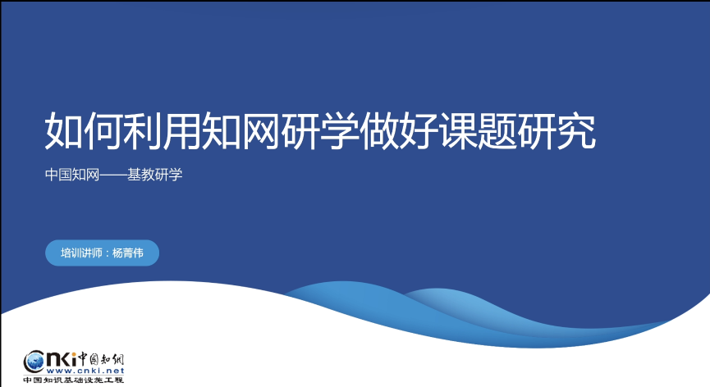 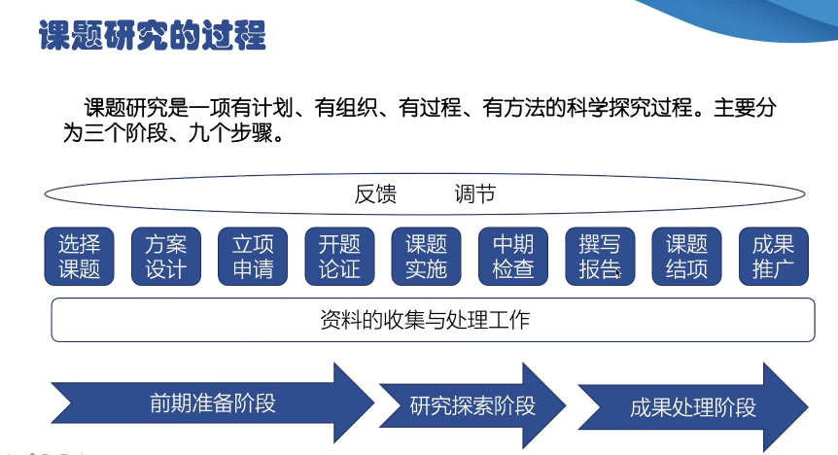

杨老师首先指出了中小学教师开展课题研究的现状：有课题无问题、有行动无研究、有叙事无提炼、有成果无转化，结合实例进一步说明现在老师们的问题。并提出借助文献的解决方法。接着杨老师梳理了课题研究的过程即三个阶段、九个步骤，还提醒老师们在整个工作过程中要不断反馈并及时调解问题，特别关注资料收集和处理工作。然后讲座从如何确定选题、撰写文献综述、团队协作管理、成果推广发表四个方面展开。

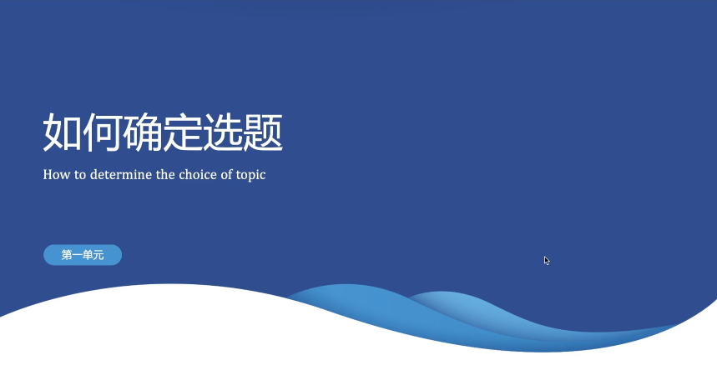 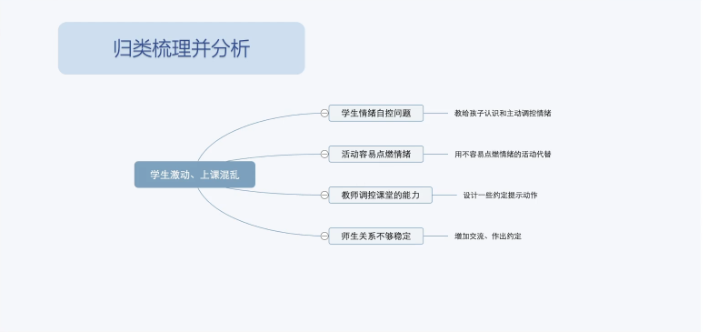

好的选题是成功的一半，如果选题选得好更有利于后续工作的开展，那如何确定选题呢？杨老师总结了“选题五步走”——第一步、将不满意的现象罗列出来；第二步归类梳理，找出能解决的选项；第三步、深入分析，列出可能的影响因素；第四步、选择一个因素进行研究；第五步、拟定课题名称，注意不要过大，表述要规范。杨老师总结的这五步，清晰明了，可操作性强。一直困扰老师们的选题难题迎刃而解。

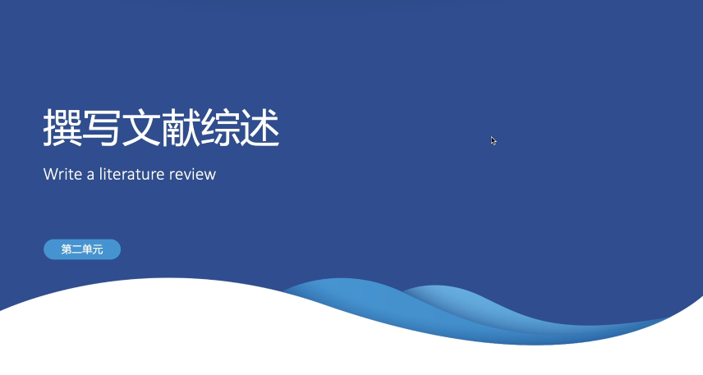 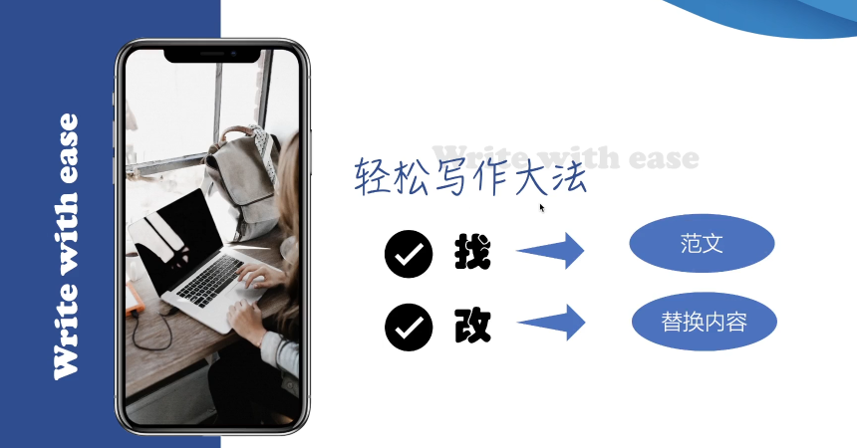

选题之后，撰写文献综述，杨老师从介绍文献来源以及价值；陈述文献分析方法和过程；描述文献分析结果以及对其进行判断；提出发现问题，并指向课题研究方向等四个方面介绍了文献综述的步骤。然后通过视频操作一步一步演示了撰写文献综述的过程，讲解详细，操作具体。杨老师还强调，完成文献综述后，还要写清楚研究理论依据、研究目标、研究内容、研究假设、拟创新点等内容。这样课题立项就完成了。还特别提醒在课题实施过程中要贯彻三个意识：规范意识、策略意识、团队意识。



团队的力量是强大的，依靠团队协作，群策群力，会取得一加一大于二的效果，所以要注意团队协作管理，杨老师表示可以在研学平台上建立关联团队——进入自己所在的团队——团队内根据不同的分工自由建立不同的分组，在组内就可以进行资料、笔记共享，群成员之间可以互通有无，群与群之间也可以通过共同的群成员搭建起沟通桥梁。



课题结项后进行成果推广，推广的的方式很多，可以进行校内、校外进行宣传，还可以利用社交媒体手段等等。而通过期刊发表文献是很多老师会选择的方式，如何发表文献呢？杨老师也演示了整个过程，利用研学平台先进行投稿分析，然后进入投稿通道，选择合适的期刊，最后进入选择的期刊官方网站进行投稿。

此次讲座内容翔实，方法具体，演示到位。工作室老师表示通过本次培训，更明白了如何利用知网开展课题研究。在以后的工作中，我们可以通过信息化手段，不断地提升自己的科研能力，也为我们的教学助力。

**让整本书阅读成为最重要的语文作业**

**——《基于深度学习的整本书阅读教学研究》迎接中期评审答辩**

图/文 曾亚

在“双减”背景下怎样布置凸显学科本质的语文作业？整本书阅读和单篇阅读有什么区别？整本书的深度学习，深在哪？怎样发挥老师在整本书阅读中的作用？怎样解决学生在整本书阅读中的瓶颈问题？

2021年11月17日，四川省特级教师刘勇领衔负责的成都市教育科研规划课题《基于深度学习的整本书阅读教学策略研究》进行了线上评审答辩。参与本次活动的有课题负责人刘勇、《教育科学论坛》编辑杨开清、双流区语文教研员李艾璘等10名课题组成员，以及双流区刘勇名师工作室全体学员。

刘勇老师做了题为《让整本书阅读成为最重要的语文作业》的汇报。他从去年专家组建议的“处理好阅读生态与阅读深度的关系”切入，围绕本年度研究的主要问题、研究策略、研究目标、开展情况、阶段成果、以及不足反思六方面进行汇报。

|  |  |
| --- | --- |
|  |  |

首先，刘老师指出，该课题是建立在“双减”“立德树人”等时代背景的基础上，切实把握语文的学科本质而进行的研究。在此基础上，课题组力求从“兴趣、方法、能力”入手，改变教师在整本书深度阅读教学中的操作问题、改变学生在整本书深度阅读教学中的瓶颈问题，对基于深度学习的整本书阅读教学课型、策略、评价进行研究与完善。其次，刘老师呈现了课题组在该年度进行的扎实有效的研究： 如何促进老师进行深度阅读、如何引领学生深度阅读、如何检测学生是否达成深度阅读。最后，刘老师用丰富的图片、精彩的案例展示了该课题取得的具有“生态化、课程化、可视化、习惯化”特点的研究成果。

|  |  |  |
| --- | --- | --- |
|  |  |  |

专家组评审老师用“高级”“佩服”，对课题给予了高度赞扬。专家组一致认为，该课题“高级”在基于生长，植根素养；研究扎实，路径明晰；课程保障，与众不同。“佩服”课题组有力有效地突破了上一年度的研究难点——利用指导课、推荐课、展示课等形式，有效提升了学生在阅读中由浅层次到深层次的转化。同时，专家组建议，在后续的研究中要继续立足情感体验与价值认同，让“深度”扎根；研究怎样呈现“深度”、评价“深度”，让“深度”可观。

|  |  |
| --- | --- |
|  |  |

答辩结束后，课题组成员召开会议，及时总结。刘勇老师针对“情感价值”和“研究评价”进行了构想与部署。杨开清老师指出，我们的研究要让学生在在整本书阅读中，借鉴作家提供的人类成功经验，获得受益终生的力量和武器。

|  |  |
| --- | --- |
|  |  |

尼尔.盖曼说：“未来取决于图书馆、阅读和白日梦”。《基于深度学习的整本书阅读教学策略研究》课题，正是在带领学生走进“图书馆”，在尊重学生天性的同时培养阅读能力，在呵护阅读兴趣的同时提高阅读深度，促使学生“要读书、爱读书、会读书”，。

课题组成员定将砥砺前行，扎根“深度”，让整本书教学深入触及学生的全面素养、深刻影响学生的一生成长；让整本书阅读成为学生诗意生活的状态、幸福生活的方式。

**阅读为学生成长助力，研讨为老师成长奠基**

**——双流区刘勇名师工作室整本书阅读教学研讨会**

文/罗丽辉 图/杨南

为深入推进成都市市级课题《深度学习视域下的整本书阅读教学实践研究》，11月24日下午，刘勇工作室诚挚邀请了《教育科学论坛》编辑杨开清做进一步专家指导。参与本次讲座的有成都市、双流区刘勇名师工作室成员，以及棠外部分语文老师。

手执火把之人,是顶着风雨，给予我们寒冬中的温暖与光亮的责任担当。

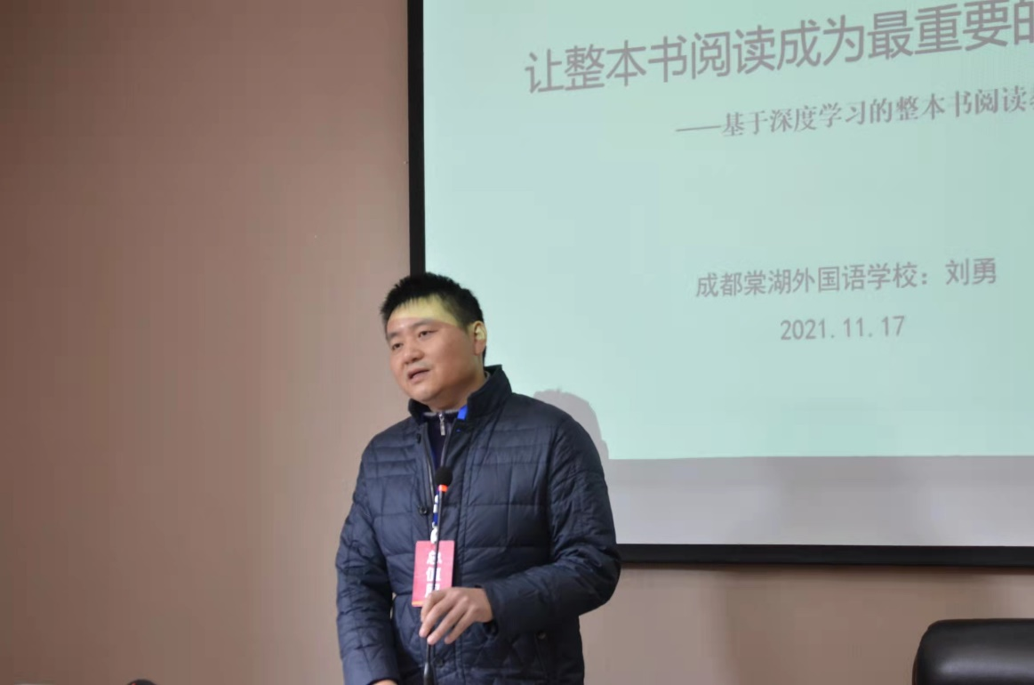

会议伊始，刘勇导师进一步梳理了本次市级课题的线上中期评审答辩，向工作室老师们做了《让整本书阅读成为最重要的语文作业》——基于深度学习的整本书阅读教学研究的年度汇报。刘老师围绕本年度研究的主要问题、研究策略、研究目标、开展情况、阶段成果、以及不足反思六方面进行汇报。

导师的梳理，让工作室成员进一步明确了接下来研讨的重心。刘导师就像舵手，带领我们这艘共同学习的大船驶向更远处。他告诉我们未来已来，在这个后疫情时代，我们就是一个学习共同体，只有加强学习且同心协力，我们才能走得更高更远。

在此基础上，杨开清老师为老师们做了《基于文学母题的整本书阅读教学研究》专题讲座。

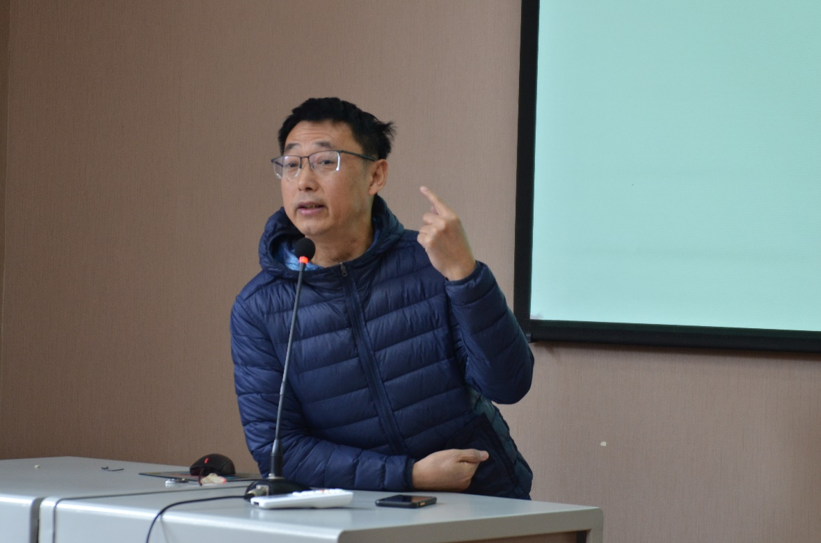

杨老师首先从理念、困境、视角、策略四个方面给老师们讲解了整本书阅读研究的动态。并提出自己的思考:名著阅读该不该课程化？该不该课堂化？随后，杨老师从母题式整本书阅读的意义出发来深化课题研究。在此环节中杨老师介绍了母题的概念，母题回答的教育根本问题、文学母题的特点、价值、母题阅读的逻辑等，让老师们对母题有了清晰而全面的认知。接着，杨老师讲了母题式整本书阅读教学尝试。包括整本书阅读的全过程指导、读者对象、框架结构、母题阅读的基本路径、开发初中基本母题的结构性专题、任务设计与情境设置、切入角度等方面。杨老师的讲解幽默风趣又寓意深刻，他将理论与案例结合，为老师们打开了整本书母题阅读的思路，也给老师们的后期研究提供了方法指导。

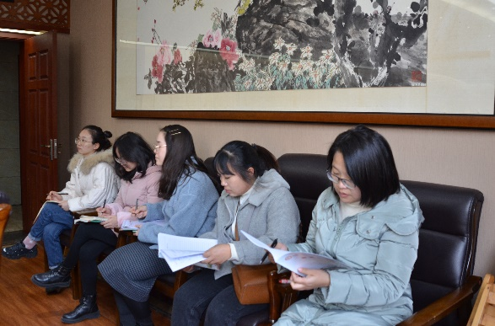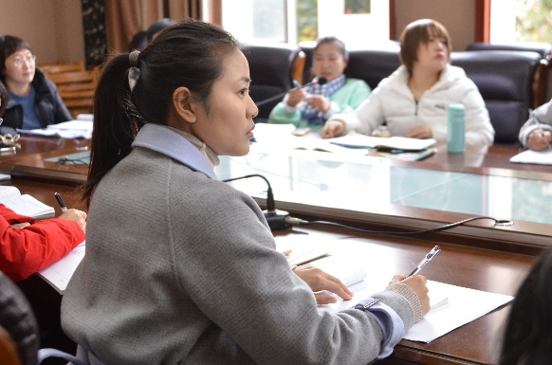

会议的最后，在杨老师和刘老师的指导下，老师们对后期研究工作进行了探讨，初步确定了研究的主题与方向。刘老师将老师们分成了3个任务小组，并对每个小组做了详细的研究规划。刘老师还承诺会给老师们配备相关著作，让老师们能毫无后顾之忧的全身心投入到研究当中，希望每个老师都能在此过程中锤炼自己，实现蜕变。

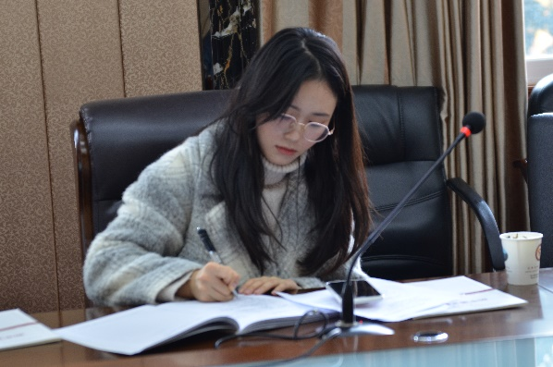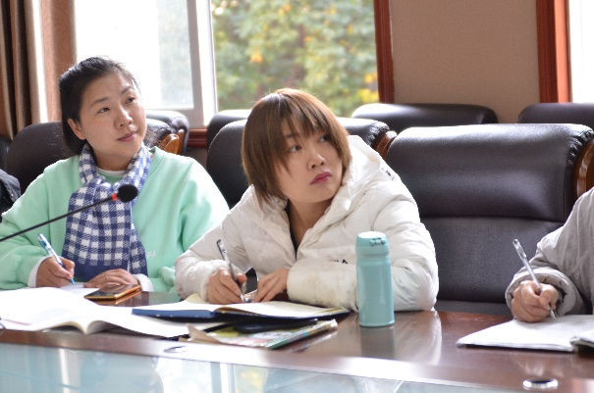

冬季的寒风猎猎作响,但刘勇名师工作室的活动却似一团明亮的火焰，让我们紧紧靠拢。通过本次活动，我们知晓了我们现在做了哪些事儿,今后要做哪些事儿？我们将铭记初心，不忘来时路。工作室成员将会向着光,向着远方,向着整本书阅读教学研究的更深处继续前行。

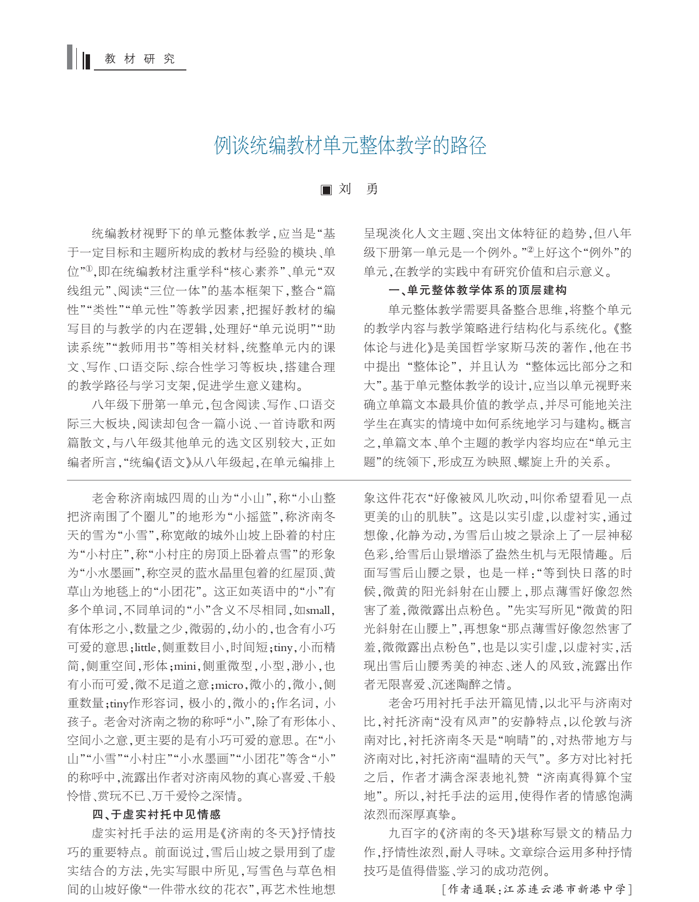

**◆指导在路上◆**

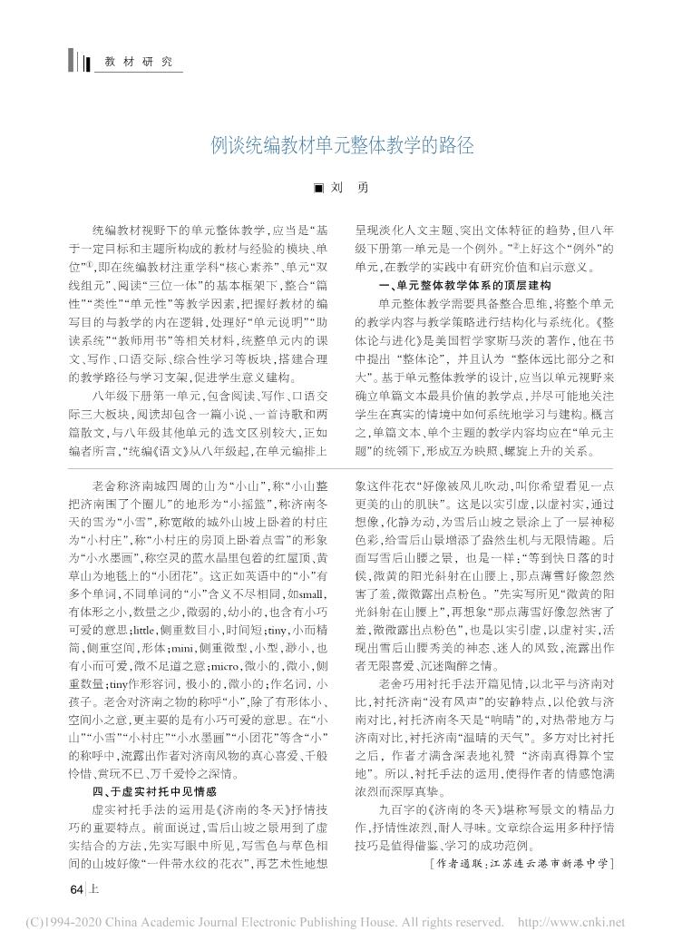

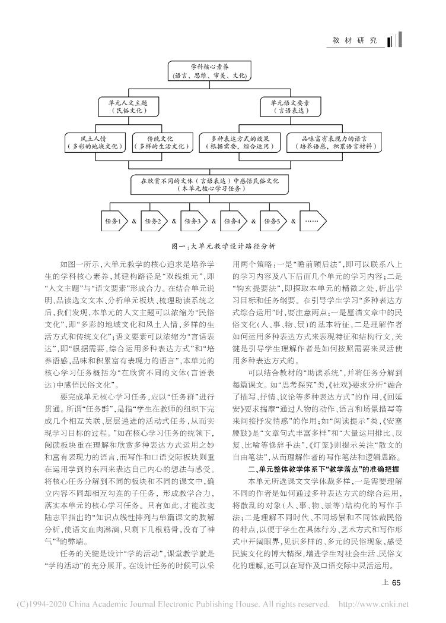

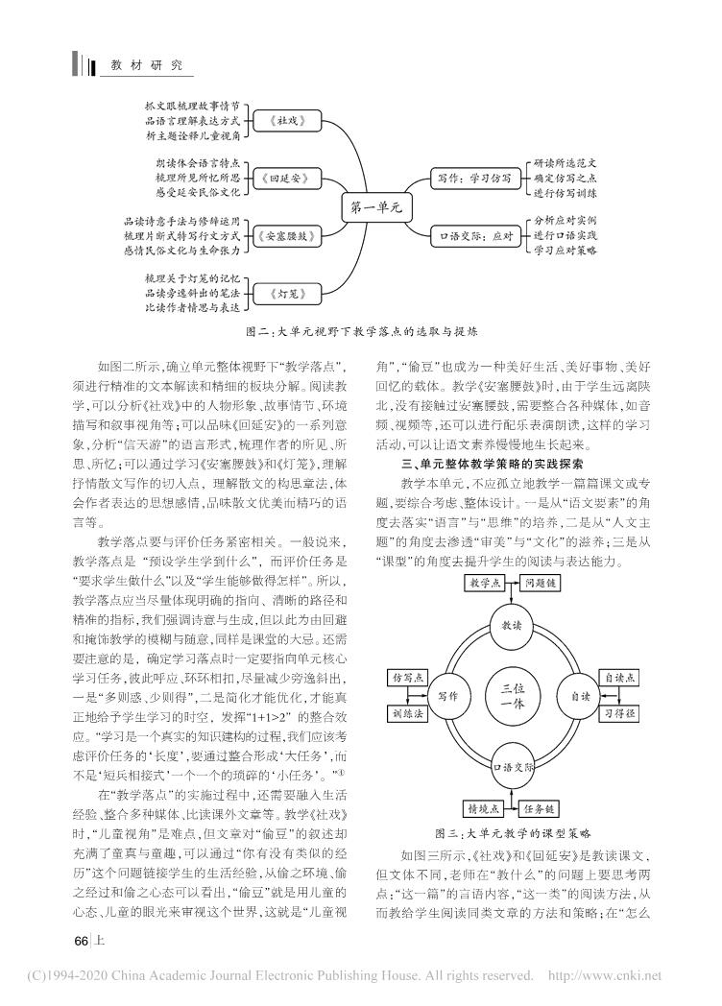

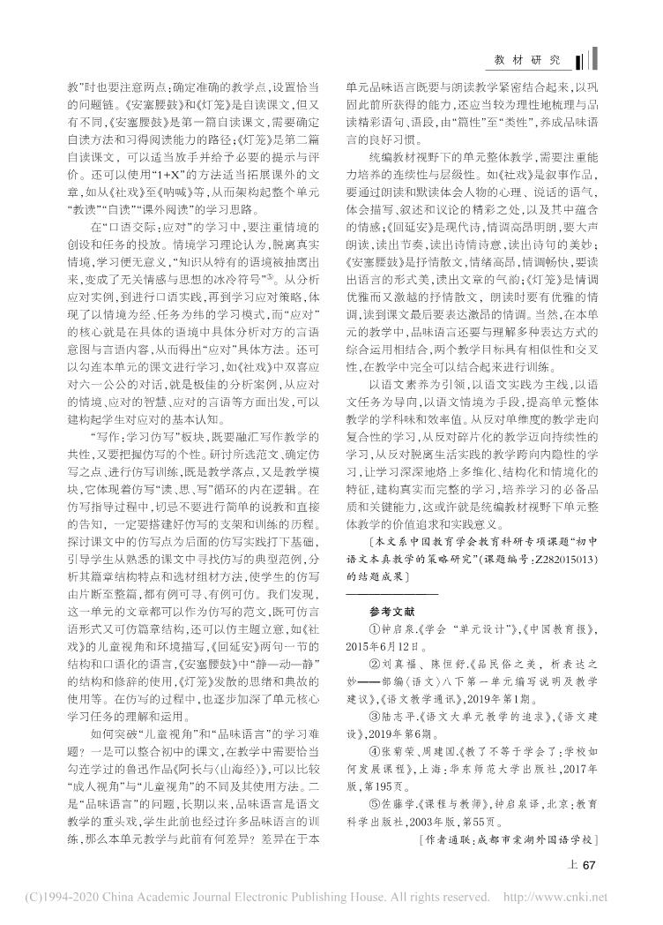

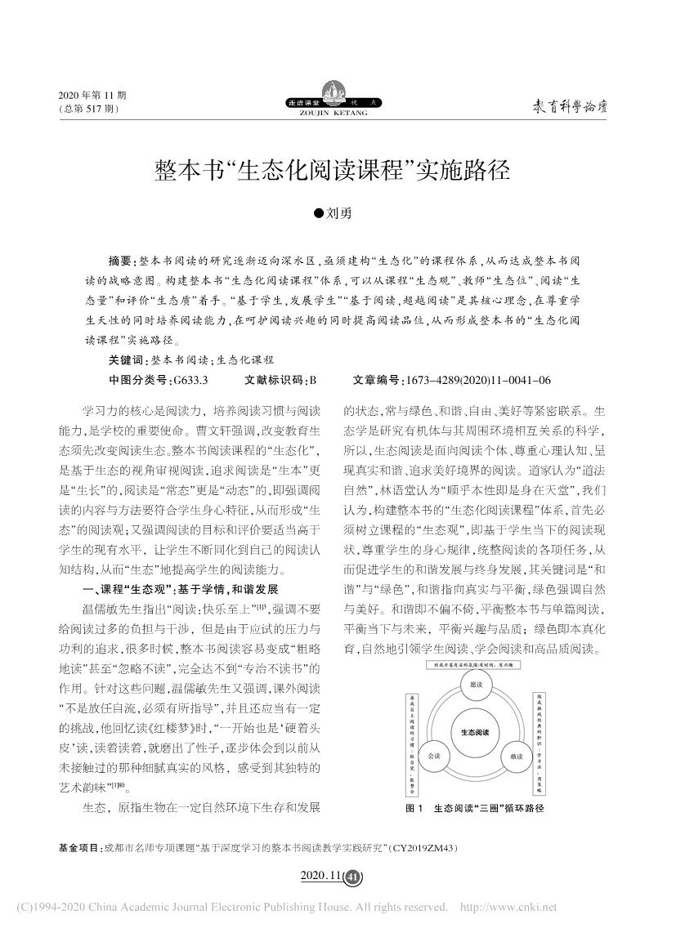

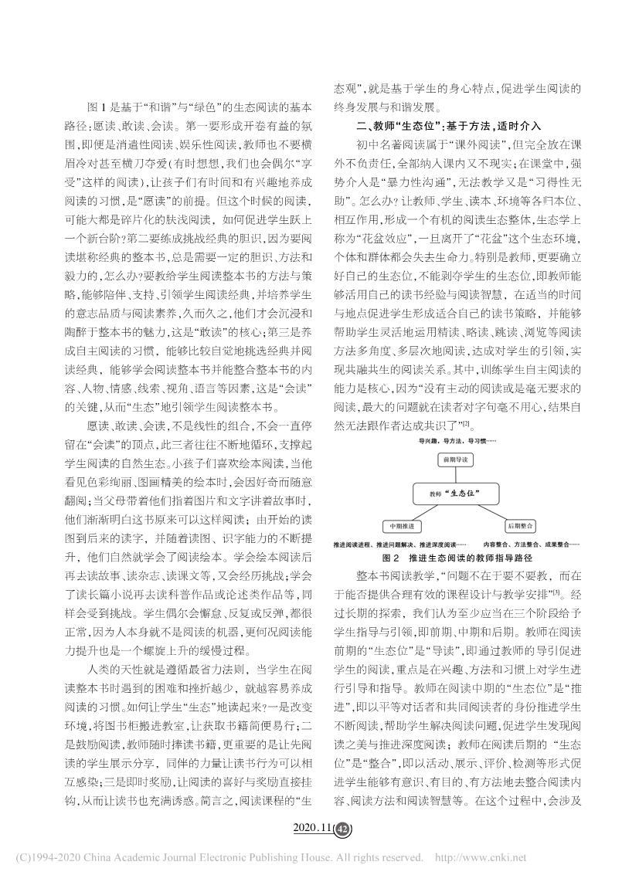

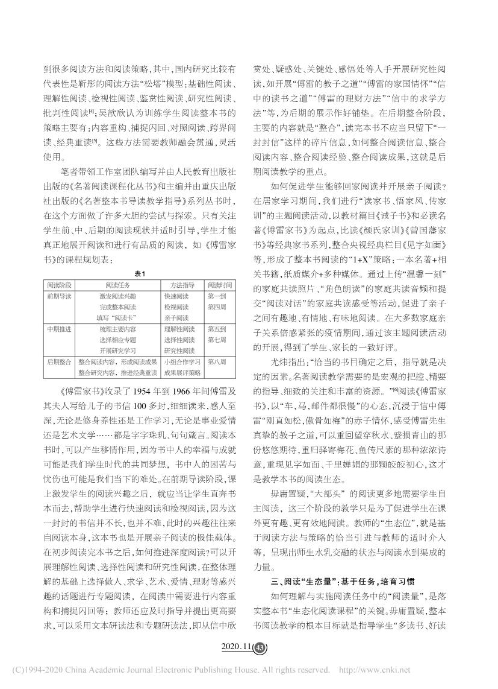

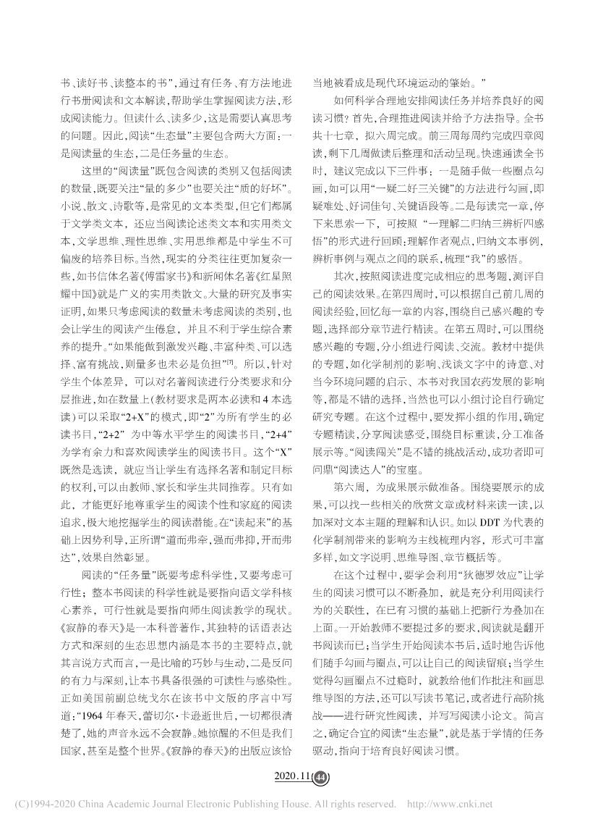

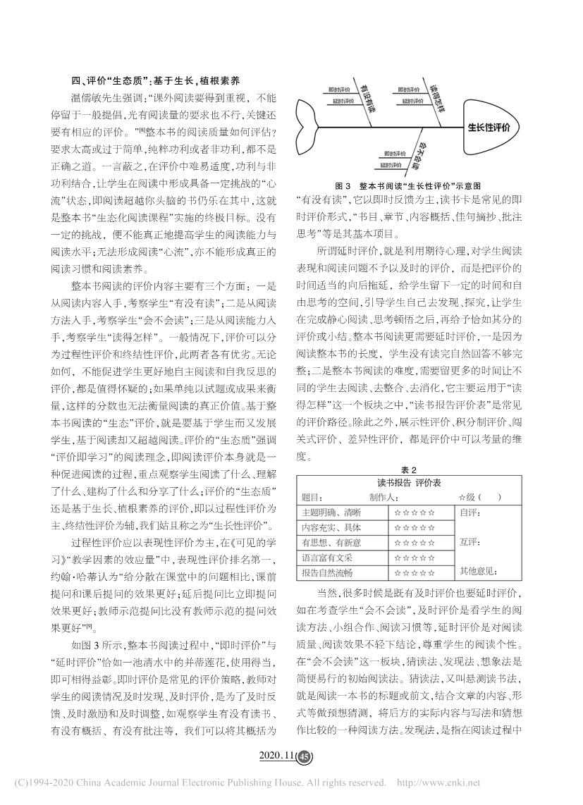

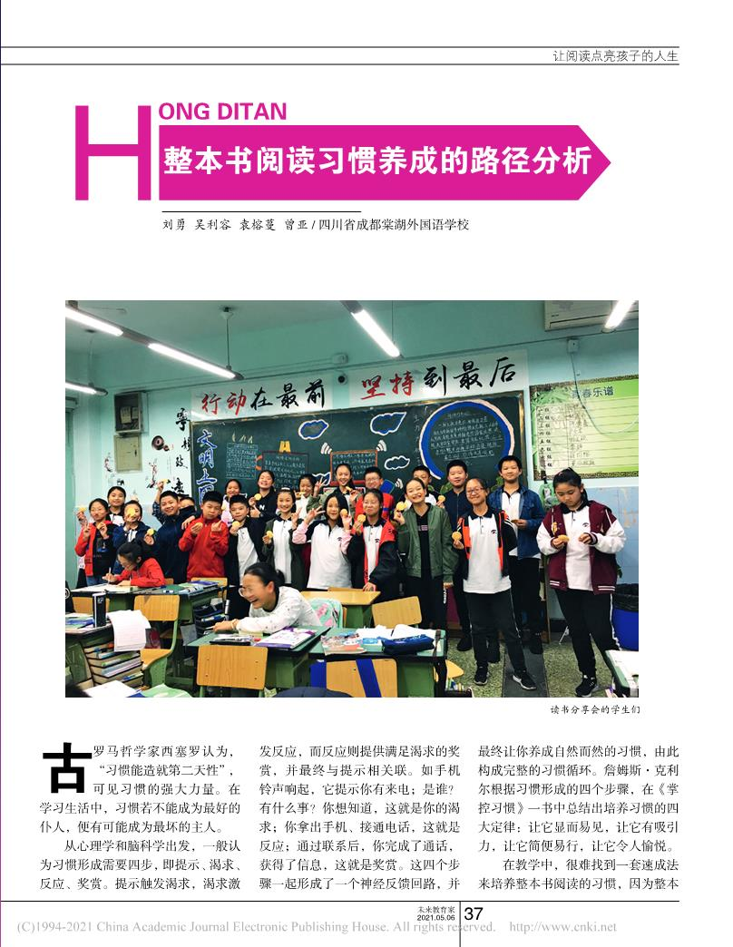

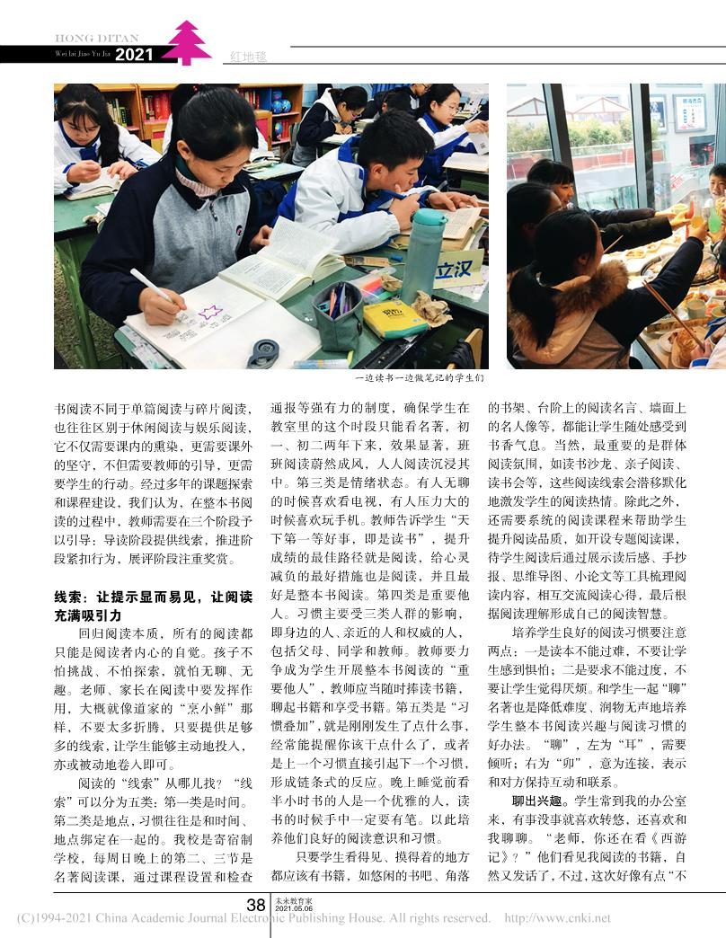

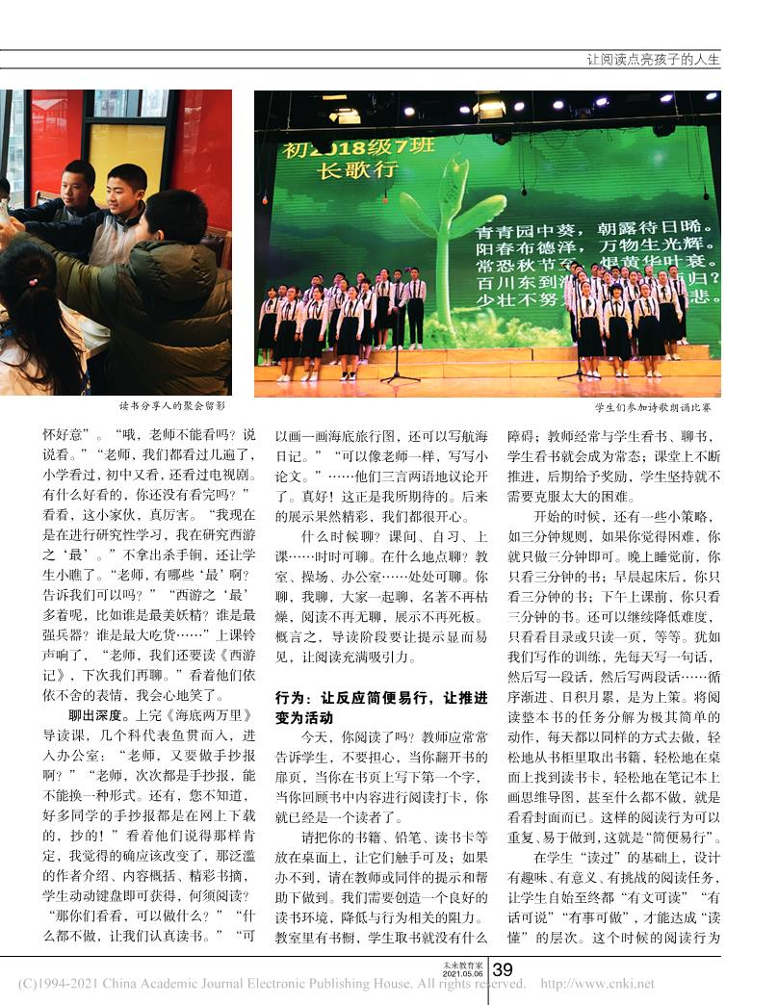

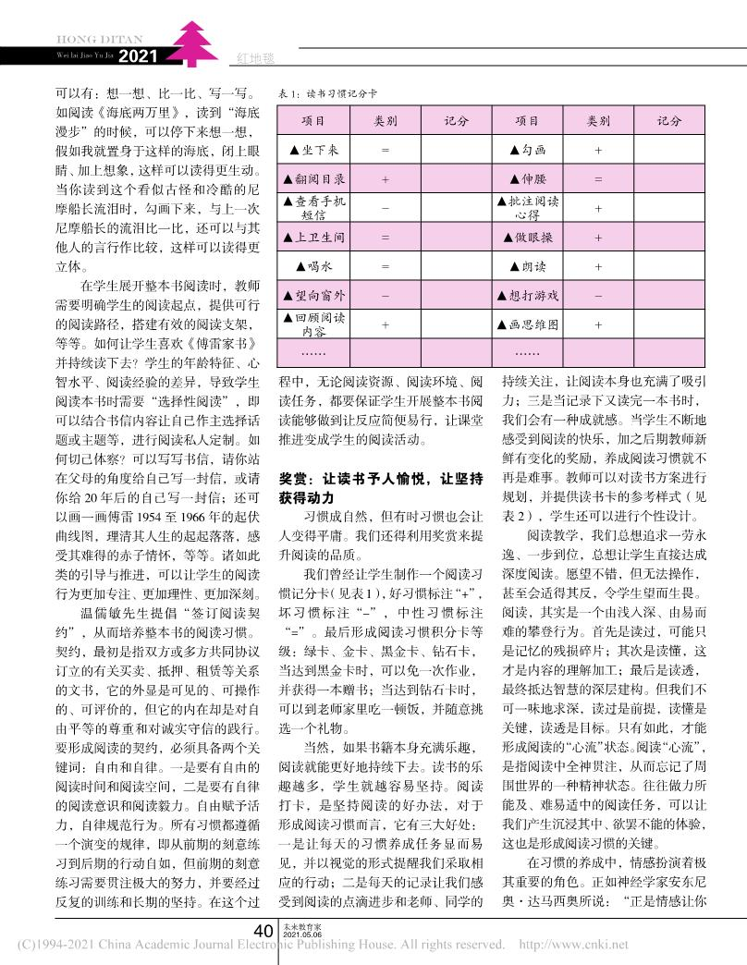

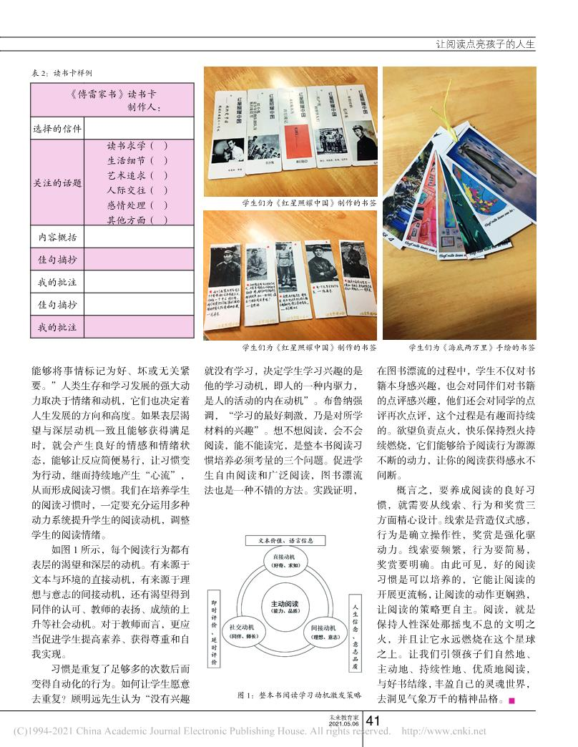

**◆思考在路上◆**

**平中出新看《灯笼》，回甘余韵表情思**

**——八年级下册第一单元《灯笼》文本解读**

双流区棠湖中学实验学校 黄屿

根据单元提示及课后阅读提示，题材特点与散笔技巧是解读《灯笼》的关键。而这恰恰与吴伯箫早期自述的“文体”相合：“内容是主要的，故事、人物、山水原野以至鸟兽虫鱼；感情粗犷、豪放也好，婉约、冲淡也好，总是回甘余韵。”以此入手，可析得本文的特质，即材料处理的平中出新和情感表达的回甘余韵。

一、平中出新的选材与加工

1.平易细碎的连缀

“灯笼”是生活中司空见惯的事物，放诸建筑，也是并不起眼的附属。全文统共连缀了不同时空、不同特质、不同情味的十八类灯笼。通过堆叠的处理，微小的材料在体量上得到了扩增。除此之外，作者还扩展了灯笼的意义范畴。如篇首并不从灯笼这个物件讲起，而是从其火光的特征叙来，篇末也并没有停留在灯笼的传统形式上。不仅丰富了写作内容，还为卒章显志做足了铺垫。

2.古今洄游的采撷

作者在行文间以灯笼为线索纵谈古今的笔法，造就了文章意蕴深厚的特质。由灯笼引出的各类典籍、故事、诗词等，为平凡的材料增添了历史的厚重感。此外，本文对历史材料的处理并非像科普文章那般从古至今娓娓道来，而是在现实、回忆、历史之间反复闪现跳转。这样的时空跃动，也使材料的排布灵动多姿，给平凡的选材增添了新意。

3.由小到大的排布

灯笼本就是“小”物件，作者依灯笼而写的内容也有“小”的特质。文章写声名微小的平凡人，写平凡生活中的琐碎小事，写乡村日常的小场面。材料的排布有“由小到大”的趋势，展现了叙述主体年龄的增长、描绘场面范围的扩大、讲述对象身份的变化。情感也由一家一村延及天下，由一时一事延及历史，由个人延及社会，逐渐升华。

二、回甘余韵的意境与言语

1.氛围浓郁的描绘

由于选材的微小，文中描绘的情境也大多短碎，却氛围感极强。氛围的营造，主要运用了局部点染牵引想象的方法。第二段描绘了五个短小的情境，看似都没有提及灯笼，实际都在灯笼下上演。如第一幕情境中，想象补足的灯光之色与点染的“吠”“呵”之声交融，犬与老人双方有来有往，戏剧性强烈。作者还擅长将灯笼这一静物放诸运动的环境中来写，增添情境的动感。追想宫灯时，描写静态的装饰一掠而过，着重写灯下人的行为，加之点染了时间、颜色和场景，古意浓郁，滋味绵长。

2.流动和畅的表达

文章在表达的节奏上有流水般的动感。从段落内看，体现在表达方式和句式的采用上。仍以第二段为例。首句抒发对灯笼的喜爱，情感层层烘托而出，较为和缓。衔接这语势，叙写了五个情境，前三个情境都选用了两个较对称的分句，第四个情境选用了一个短句，第五个情境中选用了多个词语进行铺排，语势由缓变急。尾句连用“真的”、“太多了”、“就都是”来抒情，语势高高扬起。从段落间看，则体现在情感内容的排布上。从抒发对灯笼的喜爱到感慨岁月的流逝，是第一个起伏；从叙写乡俗挑灯宽慰行人、元宵灯会到回忆族姊的远嫁与没落，是第二个起伏；从闲谈灯上描字的爱好到牵引有关宫灯的 “可悯”想象，是第三个起伏；从畅想古时壮阔的塞外沙场到放眼于今广阔的革命天地，情感昂扬而起。这样鲜明的节奏，使文势百转，也使情思百转，余韵悠长。

3.书卷厚重的言语

由于家庭环境和求学经历，吴伯箫早期的散文有传统文赋的韵味，这在《灯笼》中也体现出来。语言厚重的历史感，不仅体现在选材中，也体现在言语形式上。文中许多语句有明显的文言痕迹。如首句的“爱光明而至焚身”，连词“而至”、书面语“焚身”就有浓厚的古意。此外，文中多处对古诗文的化用也是很好的例证。同时，句式的使用也增添了这份厚重感。全文长短句相间，短句中则多有对称，简练而传神，如“岁梢寒夜，玩火玩灯”，又如“一把腰刀、一具灯笼”。长句则放缓语势，积淀情味。如 “唐明皇在东宫结绘彩为高五十尺的灯楼，遍悬珠玉金银而风至锵然的那种盛事太古远了，恨无缘观赏”中，以长句追想宏伟场面，细读之下，催发绵长的历史遐思，书卷味扑面而来。

**品言语魅力，览陕北风情**

双流区怡心第一实验学校 罗丽辉

《回延安》是一首深情的现代诗歌，诗人使用了信天游的形式和大量富有地方色彩的词语，展示出浓郁的陕北风情。并通过对回延安的所见、所闻、所想和对延安巨变的描写，歌颂了延安人民在建设延安过程中做出的巨大贡献，表现其对延安的热爱。

浓烈的抒情性是本诗最主要的特点，本诗除了运用直接抒情外还通过场景描写和对人物的动作、语言描写等来间接抒发诗人回到延安的欣喜、激动之情。然而学生因经历有限，很难与作者产生情感的共鸣，怎样才能让学生走进并体悟作者这充沛的情感，是我在本篇教学中要突破的一个难点。基于此，我设计了以下四个环节。

1、采“风”——近陕北风情

将“语文生活化”可以有效的拉近学生与文本的距离，激发学生学习的兴趣。

任务情境一：采风是指对民情风俗的采集。请同学们就《回延安》一诗来一次陕北采风之旅（要求圈出陕北特有之场景及美食衣着，以见识一方风俗）。如羊羔羔吃奶、米酒油馍木炭火、炕上坐、满窖里围得不透风、白羊肚手巾红腰带……通过这一环节学生们了解了诗人的青春，初览了陕北之风情，为后面体悟作者情感做了铺垫。

2、识“土”——赏独特意象

不同地域有不同的地貌环境，也有很多独属的山水建筑。

任务二：诗人选取了哪些地方作为诗歌意象？为什么？（请同学们圈出诗中地名并思考）。预设：宝塔山、延安延河、杜甫川、柳林铺、二十里铺……它们位于延安的各个位置，具有典型性、代表性，宝塔山更是延安精神的象征。教学时我抓住这些意象将同学们带入那满是革命印记的地方，引同学们初感延安精神。到这里，同学们能进一步体会诗人对延安的情深。

3、感“人”——学多样抒情

“赤卫军，青年团，红领巾，走着咱英雄几辈辈人……”见证历史的老爷爷、曾经携手战斗的团支书、由放牛娃成长起来的村主任、新生代的娃娃们。一代又一代，既是成长又是传承，革命的基因已在此扎根，这里有诗人对熟悉的伙伴亲人的思念、对战斗生活的怀念、对母亲延安的感激。诗人是怎样来抒发这些情感的呢？除了直接抒情外还有场景描写、动作描写、语言描写等间接抒情方式。

任务三：找出间接抒情的诗句，细心揣摩其中蕴含的诗人的情感。预设：A.一“抓”一“贴”逼真的动作，表现了诗人见到延安时的激动之情。B.一个“搂”字，则写尽了作者对延安的怀念之情。C.最后一个“扑”字，表现出诗人无法抑制的情感。这个环节可以让同学们在学习多种抒情方式的同时更进一步体悟诗人情感。

4、共情——品言语心声

情是诗之源。哪些语言可作为破解诗人情感心房的钥匙呢？

任务四：找出并品读诗歌中那些看似与抒情无关，实则饱含深情的词句。在学生各抒己见后，可以引导他们关注方言与叠词。

方言不仅有着浓郁的地域文化色彩，还蕴含着深刻的社会人情风貌。方言的使用拉近了本诗与读者之间的距离，使读者产生亲切感。首先我让同学们找出诗中的方言，然后采用换词法，让同学们将方言换成书面语，再对比朗读。如把“莫要”改为“不要”；将“几回回”改成“很多次”；“登时”改成“一时”……学生们通过对比朗读能感受到方言的亲切，知道方言有利于营造具有陕北特色的氛围，有利于抒发诗人的激动与怀想之情。

叠词并不是简单的重复,它往往能和谐音律,表达丰富的思想内容,收到较好的艺术效果,给人以美的享受。《回延安》一诗中有17个叠词，使诗歌颇具音律美。为让学生体会叠词在抒发作者感情时的妙用，我让同学们用删词法进行对比朗读品味，如将“几回回”删改为“几回”原词是一次又一次反复于梦中回延安的意思，删后就无法表现诗人对回延安的渴盼。

通过以上“风土人情”四个环节的层层推进，学生既能感受陕北民俗之魅力，又能一步步走进诗人的内心。诗人对延安城每一寸土地的热爱、对淳朴善良的陕北人民的眷念、对延安的光辉历史的歌颂、对革命光明未来的祝福，都蕴含在了字里行间，可谓诗语即情语。

**识民俗，学表达**

成都信息工程大学常乐实验学校 聂川

一、单元规划背景

八下第一单元以“民俗”为人文主题，以多种表达方式的综合运用为主要的语文要素。学习本单元就是要在不同的语言表达中感悟民俗文化。

小说《社戏》中的戏剧表演吸引了儿时的“我”，虽没有华丽的大舞台、没有铁头老生翻筋斗的精彩场面、没期待的“蛇精”，但淳朴的伙伴、美丽的景致、有趣的经历都是“我”一生难忘的美好；现代诗《回延安》吃穿用住显特色，诗句有形更有情；散文《安塞腰鼓》里茂腾腾的后生敲响生命的鼓，厚厚的黄土喷涌无穷的力，这就是西北高原的精神；散文《灯笼》是指路夜行人的灯笼，是族姊远嫁辉煌满街的灯笼，还是描有朱红宋体字的灯笼，更是“灯笼”背后的故事。选文展现了一幅幅民俗风情画卷，抒发了一段段真挚美好情感。

语文要素方面，主要学习根据需要，综合运用多种表达方式；感受作者寄寓的情思，品味富有表现力的语言。本单元的写作是学习仿写，要求学生能研读优秀作品，从中提取值得模仿、借鉴的内容，确定仿写点，通过仿写，提高写作水平。仿写结合民俗也可让学生更加了解自己的家乡文化。基于此本单元设计“为家乡民俗代言”为主题的单元整体教学。

二、单元教学规划

（一）单元学习目标

1.初读文本，边读边找出选文关于民俗文化的内容，并从中体会作者的情感。

2.对比阅读，发现不同地方的不同民俗，并能归纳出相同的主题。

3.体会不同文本采用的不同的语言表达方式，能说出其在语言表达上最突出的特点。

4.收集家乡的民俗资料，能选择恰当的表达方式，以“为家乡民俗代言”为主题进行创写。

（二）教学设想

如何更好地为自己家乡的民俗代言，先跟着名家欣赏各地民俗，学习语言表达。

1.欣赏各地民俗

请在各选文中找出关于民俗的内容，体会作者的情感态度，完成下列表格。

|  |  |  |  |
| --- | --- | --- | --- |
| 篇目 | 民风、民俗 | 主要内容 | 情感态度 |
| 《社戏》 |  |  |  |
| 《回延安》 |  |  |  |
| 《安塞腰鼓》 |  |  |  |
| 《灯笼》 |  |  |  |

可见，一方水土养一方人。依山傍水自然与面朝大海迥然不同，漠漠黄沙自然与柔情水乡千差万别，高亢民歌自然与吴侬软语大相径庭。历史文化滋养着人们的心灵，培养了迥异的性格，呈现出异样的光彩，但不管是何地何种民俗，都深深地烙上了中华民族的基因，共同构成人类繁盛的文明。

2.品析语言魅力

大放异彩的民俗文化被作者用极富魅力的语言展现，说说本单元的每篇课文在语言表达上有何特点？

《社戏》是鲁迅的经典名篇，看戏前的波折、看戏时的无聊、归航的趣事等经历被鲁迅写得扣人心弦富有诗情画意，这是作者根据需要运用多种表达方式的深厚功底的展现。《回延安》是一首现代诗，浓烈的抒情性是诗歌最主要的特点。本诗除了直接抒发激烈情感外，还通过人物的动作、语言和场景描写等来间接抒发情感。《安塞腰鼓》中描写了气势磅礴的腰鼓表演场面，歌颂了生命的力量之美，再配以长短句和修辞更展现出西北高原人民的精神面貌。《灯笼》告诉我们，灯笼不只是玩具和喜庆的象征，还是文化的承载物、情感的寄托品。文章情感随着作者的思绪自然流淌，这是靠散文的自由笔法才达到的效果。

悟我所学：

观看社戏虽无聊，多种表达趣不少；

陕北民俗诗里寻，间接抒情效果好；

腰鼓一动震天地，短句修辞少不了；

灯笼是灯也是情，自由笔法更巧妙。

3．采撷家乡民风

把自己家乡的民俗文化介绍给大家，学生以小组为单位收集自己家乡民俗的相关资料。

如：

|  |  |  |  |
| --- | --- | --- | --- |
| 民俗 | 特点介绍 | 仿写篇目及仿点 | 内容大纲 |
| 黄龙溪火龙灯舞 | 火龙灯舞是祈祷新一年风调雨顺、五谷丰登、六畜兴旺的民间文化活动。融龙、灯、舞、火焰于一体，表演时，宫灯、排灯、牌灯在前开道，龙身随着龙头起伏摆动，在伴奏的乐声中做出各种飞舞的姿态，场面热闹。 | 《社戏》  根据需要综合运用多种表达方式  《安塞腰鼓》  运用多种修辞手法 | 记叙某一次看龙舞前的一波三折；运用多种修辞描写龙舞表演的精彩场面；记叙龙舞现状；用议论抒情的方式阐明龙舞的意义及影响，呼吁保护传承传统文化。 |

如表格所示，完成信息收集。按照内容大纲，进行创作，展现家乡最美民俗画卷，抒发内心最真的情感：

木偶火舞编竹编／精彩精美靠守护，评书变脸画糖画／有趣有味要传承

采用单元整体教学，既培养学生的整体意识，也提高学生的语文核心素养。

**精选表达方式，叩问写作初心**

双流中学万科实验学校 敬炜煊

“表达方式”作为文章的血肉之躯存在于统编教材中。学至八下，学生能初步回答表达方式的作用，却说不清楚文章为何选择这种表达方式，懂得“是什么”，却不懂“为什么”思辨性没有被激活，语文思维无法完整形成。其实可以让学生逆向思考：我想达到......目的，所以我选择......表达方式。

一、回忆往事选“叙事”——立文显主干

以八下一单元阅读板块为例，《社戏》中“我”由成年后看的两次索然无味的京戏，回溯到“至于我看好戏的时候，却实在已经是‘远哉遥遥’的了，其时恐怕我还不过十一二岁”，由此开始回忆“好戏”。但社戏却是让“我”昏昏欲睡的，很明显“我”并不想表达对这一民俗活动的赞美，而是想展现平桥村静谧祥和的自然风光和淳朴敦厚的民风，所以“我”在摩挲往事脉络时，首先选择讲述一件件事情来挑立文骨主干，从叙事中表达对儿时水乡的怀念、喜爱。同样的，“灯笼”这个物象本无特别，特别在于吴伯箫与它发生或由此联想到的一段段旧事，一缕缕情谊。作者更想要表达由“灯笼”这个物象牵连而来的多重意义，所以首先选择将那些与灯笼的昏黄旧事娓娓道来。这两篇文章都有叠合的写作目的“回忆”，承载着回忆的当然是过往中的一桩桩旧事，所以作者选择于事中理事、事中见人、事中溯情。

二、细节动人选“描写”——盈文唤灵性

光秃秃地叙事是“记流水账”，读来味同嚼蜡，无法透过文字产生美妙联想形成意境画面，更无法含英咀华。作者想要生动达到“事中见人、事中溯情”的目的，那就需选择添加细致描写。《社戏》中有“夏夜行船”这件事，但作者更想在事情中表现江南水乡的幽暗神秘，所以选择了两处对江南水乡进行细致描写，运用多感官的描写角度和大胆的儿童想象，赋予了水乡自然风光的神秘感和清新感，让学生徜徉在丰富动人的儿童回忆中。《回延安》如果只有直接抒情则显得单调乏味，在第一节直抒胸臆后，作者想借回延安后听到的乡亲家常、看到的故土旧貌和发展新貌，表达对亲人、故土的思念和对延安未来发展的期盼，所以选择了人物动作、语言和场景描写来间接抒情。若想聚焦某一范围，充盈文章内容且表达生动，增添描写是不二选择。

三、情难自禁选“抒情”——坦文透本心

文字贵在动情，我们与文字坦诚相见方能激荡情愫，展情之繁茂，坦文之本真。《回延安》中作者回到阔别十年的第二故乡延安，最难以抑制的当属一腔乡情。作者想表达最直接最坦诚的思念，所以直接用陕北民歌“信天游”的形式表现出浓郁的陕北风情，仿佛自己和陕北融为一体；更在诗歌第一节直抒胸臆地写出了他的激动、思念、喜悦。《安塞腰鼓》中面对震撼激荡的鼓声和粗犷豪放的陕西汉子，最喷薄热血的当属一腔赞叹。作者想表达最赤裸最坦率的赞美，所以排比递进式地直接抒情“好一个安塞腰鼓”。所有至情至性的情感都“容不得束缚、容不得羁绊、容不得闭塞”，所以这两篇文章的作者毫不掩饰地选择直接抒情，让学生体会到了他们对陕北民俗的思念和喜爱。

四、发乎情外选“议论”——点文凝精思

“回忆”的起源或是感叹物是人非，或是自由牵连今昔思绪，在今昔对比中少不了作者跳出沉浸于当时叙事、描写、抒情之外的议论。《社戏》最后一段的一个“好”字作评，尽显“我”对儿时平桥村人、事、景的留恋，更多了叙事和描写不能表达出的唏嘘、感慨、无奈之情，这是跳出回忆之外的议论才能达到的写作目的。《灯笼》中吴伯箫开篇就先议后叙，表达对灯笼的记忆缘起。接着在叙事中穿插议论，以小见大，不止停留在儿时的美好回忆，更牵连思绪升华到民族大义，最后借“醉里挑灯看剑”表达期望披甲上阵，报效国家之意，发出了“我愿就是那灯笼下的马前卒”的自我评价，更由灯笼论及“火”，阐明自己愿为国效力的家国情怀。议论，是感性的凝练，总是本心的升华。

本单元阅读选文中出现的记叙、描写、抒情、议论四种表达方式，总是相辅相成、互为表里，在文章中综合、合理地使用才能使文章凸显精彩内容、情思、哲理、价值。学生除了学会辨认表达方式外，还应学会按需选择表达方式，最终达到课标写作板块的目标“根据表达的需要，围绕表达中心，选择恰当的表达方式”的目的。